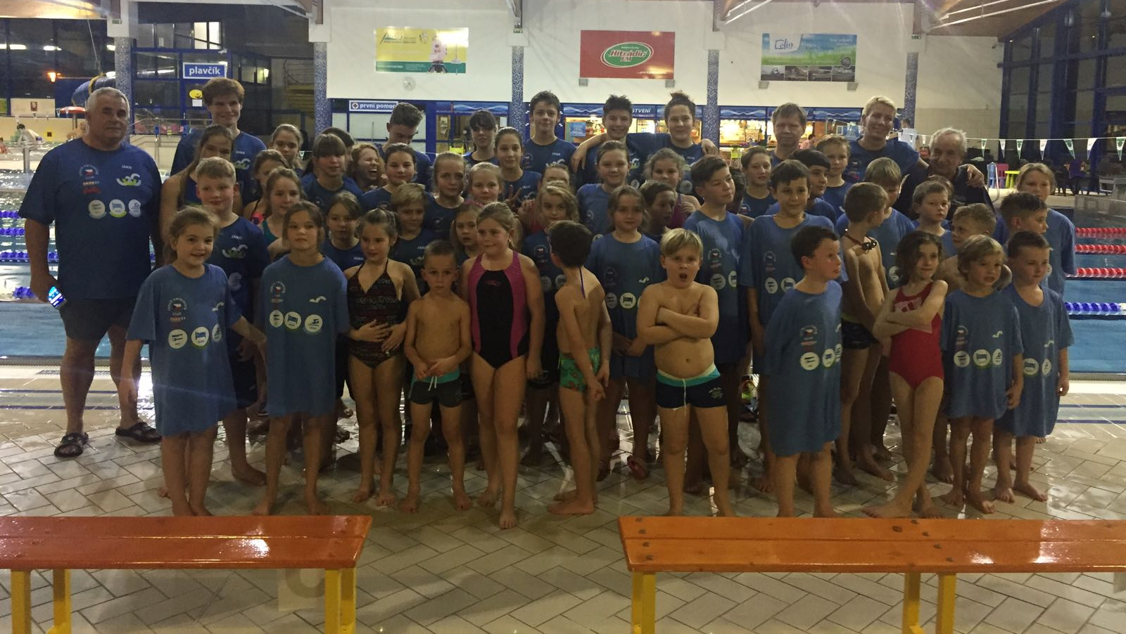
PLAVECKÝ KLUB MOST, z.s.
Topolová 801, 434 01 Most

Paní Petra Dvořáková , DiS.
Vyšší odborná škola pedagogická
a Střední pedagogická škola,
Litomyšl, Komenského nám. 22

věc: Objednávka Ubytování a stravování od 16.8. – 23.8.2025

Dobrý den,
Jako předseda plaveckého klubu Most objednávám za Plavecký klub Most z.s. ubytování v domově mládeže v termínu od 16. - 23.8.2025. Jídlo v podobě snídaní, obědů a večeří pro všechny objednáváme také. Celkový počet za plavecký klub Most je 24 účastníků.
Přijíždíme 16.8. 2025 kolem 11 hod a rádi bychom začínali obědem. Končíme 23.8.2025, kdy odjíždíme před obědem, tedy bychom končili snídaní.

.

V Mostě 16.7.2025 Ing. Komínek Renné
předseda plaveckého klubu

